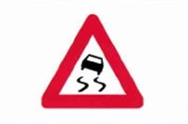**Hoe heet het systeem dat ervoor zorgt dat de auto bestuurbaar blijft wanneer je plots fel aan je stuur moet draaien om een hindernis te ontwijken?**

ABS

ESP

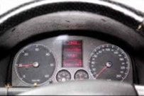**De brandstof van je auto is benzine.**

**Wat is het aanbevolen toerental om op te schakelen?**

2 000 toeren

2 500 toeren

3 000 toeren

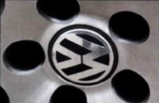

**Je verwisselt een autoband.**

**Hoe moet je de bouten aandraaien?**

kruiselings

volgens de wijzers van de klok

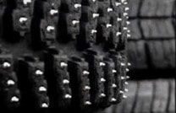

**Er ligt sneeuw op de weg en je rijdt met spijkerbanden.**

**Hoe snel mag je maximaal op een autosnelweg rijden?**

60 km/u

90 km/u

120 km/u

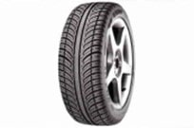**Hoe diep moeten de diepe groeven van een autoband minimaal zijn?**

1,6 mm

2,5 mm

3,2 mm

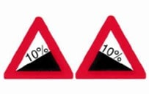**Wat doe je wanneer je fel bergop of begaf moet rijden?**

ik rijd in de gewone versnelling

ik schakel een versnelling hoger

ik schakel een versnelling lager

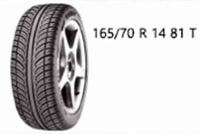**Op een autoband staan deze kenmerken.**

**Wat betekent de “165”?**

de breedte van de band in mm

de hoogte van de band in mm

de dikte van de band in mm

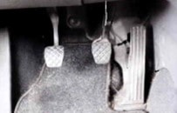**Waar plaats je de linkervoet nadat je hebt geschakeld?**

links naast het koppelingspedaal

onder het koppelingspedaal

net boven het koppelingspedaal

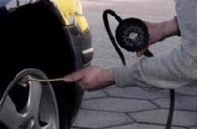**Wanneer verhoog je de hoeveelheid lucht in de banden een beetje?**

als ik veel in de stad moet rijden

als er sneeuw ligt op de weg

als ik een zware lading moet vervoeren

**Je wagen begint te slippen.**

**Wat doe je?**

het gaspedaal meteen indrukken

het rempedaal meteen indrukken

het koppelingspedaal meteen indrukken